SADI演題抄録の書式例

編集の簡便さや読者の読み易さのため、以下の書式例をご参考ください（SADIの演題は調査研究のみならず、地元関係者の話題ほか多様なものを掲載せねばならないのでいろんな例を挙げてあり、演題ごとに適合する例にできるだけ近づけて作成）。
ワードでMS明朝、10.5ポイント、通常設定された句読点で1,000字以内（要に応じて増減可）、演題名のみ太字です。余白などレイアウトはこの文章枠くらいをなぞってください。
メール添付で福井大学の矢野宛 yhyano@u-fukui.ac.jp で送ってください。ただ、不在や通信上の事故へ備えたい場合は、高田（acaritakada@rice.ocn.ne.jp）へも配信置きください。

キチマダニ由来の新種ウイルスの解析 単一所属の例
木田浩司・谷川徳行・松岡保博・野宮加代子・岸本壽男（岡山県環境保健センター）
マダニに媒介された微生物の一部は、ヒトに対して重篤な感染症を引き起こすことが知られているが、・・・ウイルスについて詳細に解析したので報告する。
今回の結果から、S387Vは・・・宿主の特定やヒトに対する病原性の解明も重要な課題である。

野生動物のダニ媒介性感染症に関する調査 複数所属の例（所属名は可能なだけ略記）
壁谷昌彦¹、門馬直太²、藤田博己³、仲村究⁴（¹福島県環境創造センター、²福島県食品生活衛生課、³馬原アカリ医学研、⁴福島県医大）
福島県内ではイノシシなどの野生動物の生息域の拡大および生息頭数の増加により有害捕獲頭数が急増しており、・・・節足動物媒介感染症の抗体価測定を実施した。
H28年8月～H29年4月に保護または捕獲・・・反応によりOrientia tsutsugamushi、SFTSVの抗体価測定を、血清平板凝集反応（RSA）・・・を増やしていく必要があると考えられた。

カベアナタカラダニの系統地理学的研究-予報- 種名や文献を挿入したい場合
日本には，北海道から・・・カベアナタカラダニBalaustium murorum (Hermann, 1804)とし，海岸のものにハマベアナタカラダニと言う和名をあてた。
カベアナタカラダニはヨーロッパ（原記載はフランス・ストラスブール）で記載された種であり・・・関する報告も行われている（Woltmann, 2000; 大野2015など）．

相賀浦について 通常の演題でない場合ないし文章を画像で代えたい場合
田中 保廣 (相賀浦区長・元外国航路船長)
ようこそ、相賀浦にお越しいただきありがとうございます。私たちの住んで・・・自然豊かな田舎を充分満喫して戴けたらと思います。それでは私たちの故郷をご紹介します。
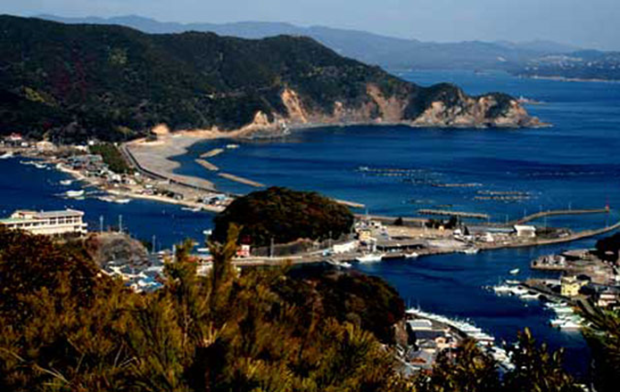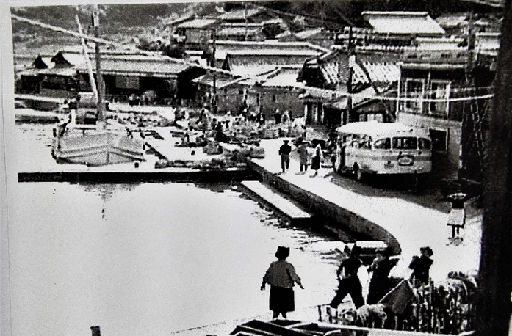
相賀浦の全景です。中央の森が大賀神社の森です。その向こうはニワ浜です。手前に大池があります。浜の向こうは五ケ所湾の入り口で、ハマチの養殖筏が見えます。右側が熊野灘です。

近畿地方での恙虫病ベクターを考える 本文中に箇条書きを入れる場合（番号化は避ける）
近年はマダニ媒介感染症が多く注目される中、それでも・・・要点は以下の通りである。
・シモコシ型感染が福井県～西日本にも相当に広く分布する可能性が各種検索で示唆された。
・京都府木津川流域で、有力媒介種のヒゲ、フトゲ、アラトなどを再確認、タテも新記録した。
・京都府丹後地区ではフトゲ系の感染、隣接する兵庫県ではタテ系の感染が散在した。
以上、ツツガムシと恙虫病の問題は、公式の届出例の・・・広く潜在し得るのだろう。

南伊勢町鳥獣被害防止対策実施隊の取組みについて 事情で特殊な書き方を要する例
森本富由季(南伊勢町水産農林課)
H28「獣害につよい集落」等優良活動表彰 三重県知事賞
南伊勢町鳥獣被害対策実施隊
獣害対策の実践活動を行う実施隊が中心となり、地域主体の取組を拡大、被害を軽減！
集落（地区）の概要
・所在地：南伊勢町水産農林課
・実施隊員数：１０名（うち一般隊員４名）（平成２８年１０月現在）
・実施隊編成年度：平成２３年度
南伊勢町では・・・地域の被害軽減の実感に繋がっている。

マダニの身体測定 ～形態同定への活用～ 本文中でどうしても【見出し】を要する場合
【目的】マダニの形態同定は、体色や口下片の歯式、角状体の形態や第1基節棘など様々な特徴から総合的に判断する必要・・・サイズに注目し、マダニ種間の比較を行った。
【方法】福島県、栃木県、新潟県及び兵庫県、徳島県、香川県、高知県、愛媛県で採取した15種1,141個体について・・・口下片の長さと顎体部の幅を測定した。

シンポジウム 2 マダニ刺症の現状と対応に関する問題点 シンポ演題の場合
マダニ刺症の患者が来院した場合の対応については、これまでは・・・よいと考えられる。

